
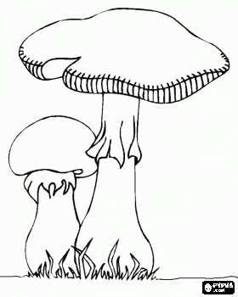 HOUBY 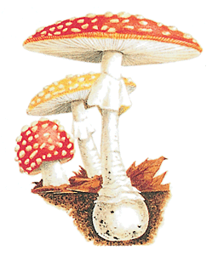
- buňky hub nemají na rozdíl od rostlin ……………… → nemohou provádět …………………..

- živiny čerpají z půdy ………………………………..

- vyskytují se převážně ………………………………………………………………………………

- některé druhy jsou parazitické (žijí na …………………………………………………………….)

- rozkládají odumřelá těla rostlin a živočichů → přispívají k tvorbě ………………………………

- jejich tělo je tvořeno buď jednou buňkou → ………………………………………......................

nebo mnoha buňkami → ……………………………………………………………………………
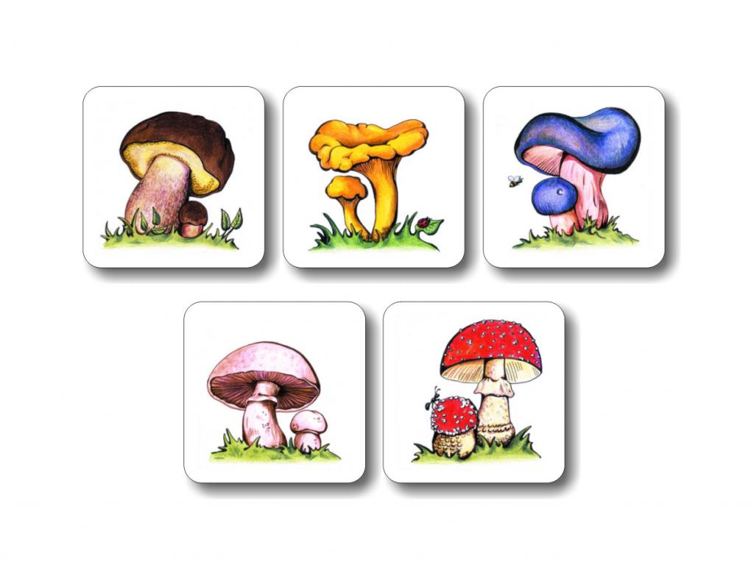

Rozdělení hub

HOUBY

kvasinky plísně houby s plodnicí

A)
- rourkaté
- lupenité

B)
- jedlé
- nejedlé
- jedovaté

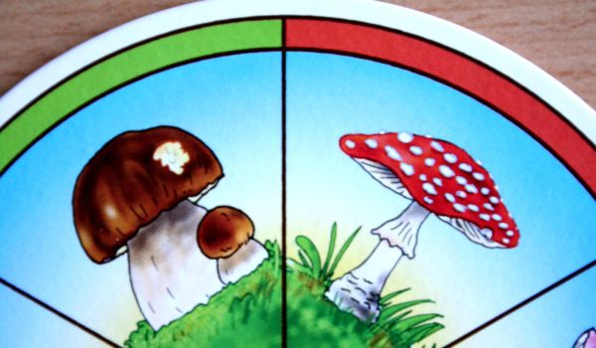

Stavba těla hub, rozmnožování:

Zásady pro sběr hub:

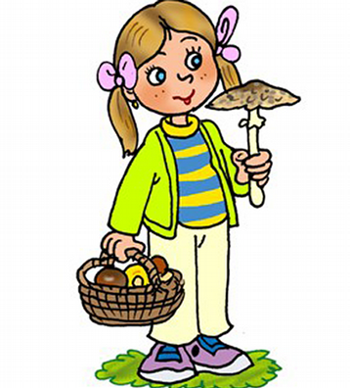

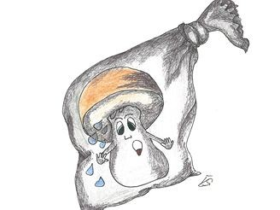
První pomoc při otravě houbami:

